ΜΕΡΑ 1
- Ανάγνωση.

Μαμά, μαμά ένα λεμόνι.
Μαμά, μαμά το μέλι.

νάνος μαλλί λίμα Λένα

- Αντίγραψε στο τετράδιό σου τις λέξεις:
Λίνα εμένα

- Βάλε τις συλλαβές στη σωστή σειρά και γράψε τι δείχνουν οι εικόνες.

…………………. 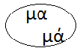

………………….. 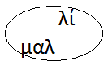

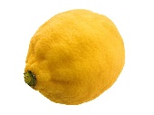 ……………………… 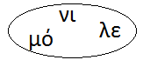

…………………….. 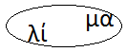
ΜΕΡΑ 2
ΜΑΘΗΜΑΤΙΚΑ

- Κάνω τις παρακάτω προσθέσεις με τον αριθμό 5 (βάζω τον μεγαλύτερο αριθμό στο μυαλό μου και συνεχίζω):

6 + 5 = 9 + 5 =

8 + 5 = 15 + 5 =

12 + 5 = 23 + 5 =

25 + 5 = 25 + 5 =

11 + 5 = 22 + 5 =

5 + 5 = 10 + 5 =

ΜΕΡΑ 3

- Ανάγνωση.

Σ σ

σ + α σα
σ + ο σο
σ + ι σι
σ + ε σε
σ + η ση

- Αντίγραψε στο τετράδιό σου τα παρακάτω:
Σ σ
σα σο σι σε ση

- Γράψε την πρώτη συλλαβή.

…….. ………

 

 

